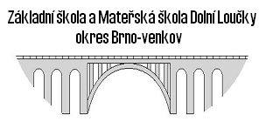Základní škola a Mateřská škola Dolní Loučky
okres Brno-venkov, příspěvková organizace

594 55 Dolní Loučky 207

č. j. ZŠDL

Potvrzení pro účely odpočtu daně z příjmů za zúčtovací období 2020

Dle zákona o daních z příjmů Předpis č. 586/1992 Sb. § 35ba – Slevy na dani pro poplatníky daně z příjmů fyzických osob odst. 1 písm. g) sleva za umístění dítěte a další úpravy dle § 35ba potvrzuje Základní škola a Mateřská škola Dolní Loučky, okres Brno-venkov, příspěvková organizace, zapsaná ve Školském rejstříku dne 5. 3. 1996 , převzetí úplaty za předškolní vzdělávání v příslušné mateřské škole v kalendářním roce 2020
ve výši ……………….. Kč.

jméno dítěte: | rodné číslo: | platba v roce 2020:
bydliště:

jméno dítěte: | rodné číslo: | platba v roce 2020:
bydliště:

jméno dítěte: | rodné číslo: | platba v roce 2020:
bydliště:

Jméno a bydliště poplatníka, pro kterého je potvrzení vystaveno:

…………………………………………………………………………………………………………………………….

V Dolních Loučkách dne
Mgr. Hana Kočková
ředitelka školy

